Балқаш қаласы «№9 жалпы білім беретін мектебі»КММ
«Егер сіздің өміріңізге қауіп төнсе» атты тренинг
Сәуір айында мектеп психологі Т.Т.Дулатова 9«ә» - сынып қыз балаларына «Егер сіздің өміріңізге қауіп төнсе» атты тақырыбында тренинг өткізді.Өскелең ұрпақтың, қыздардың бойына сапалы білім мен саналы тәрбиені сіңіру, болашақ жар, ана екендіктерін ұғындыру, салауатты өмір салтын ұстануды насихаттау, адам баласының өмірінде болатын әрбір кезеңнің өз орны, өз уақыты бар екенін ұғындыру, қыз баланың ары мен абыройы, сыры мен сымбатын сақтауы, келешек өміріне даярлығы - қыз баланың болмысын биіктететін, оның тұлғалық ерекшеліктерін айқындайтын тәрбие мен Ұлттық құндылықтар туралы айтып өтті.
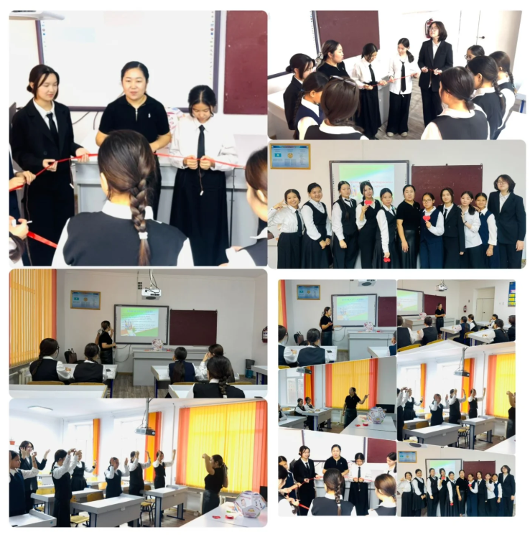

В апреле школьный психолог Т.Т. Дулатова провела тренинг для девочек 9 «Ә» класса на тему «Если вашей жизни угрожает опасность».
В ходе мероприятия были рассмотрены вопросы формирования у подрастающего поколения качественного образования и осознанного воспитания, осознания роли будущей жены и матери, пропаганды здорового образа жизни. Также было разъяснено, что каждый этап в жизни человека имеет своё место и своё время.
Особое внимание было уделено чести и достоинству девушки, сохранению её внутренней и внешней красоты, подготовке к будущей жизни, а также вопросам воспитания и национальных ценностей, которые формируют личность и подчеркивают индивидуальные особенности девушки.

